МЕЖРАЙОННАЯ ИФНС РОССИИ
№ 3 ПО ТВЕРСКОЙ ОБЛАСТИ

ПАМЯТКА

ДЛЯ РЕГИСТРАЦИИ ОНЛАЙН-КАССЫ В ЛИЧНОМ КАБИНЕТЕ ФНС РОССИИ НЕОБХОДИМА КВАЛИФИЦИРОВАННАЯ ЭЛЕКТРОННАЯ ПОДПИСЬ

ПЕРЕЧЕНЬ УДОСТОВЕРЯЮЩИХ ЦЕНТРОВ, ВЫДАЮЩИХ СЕРТИФИКАТ КЛЮЧА ЭЛЕКТРОННОЙ ПОДПИСИ ДЛЯ ПОДКЛЮЧЕНИЯ К ЛИЧНОМУ КАБИНЕТУ

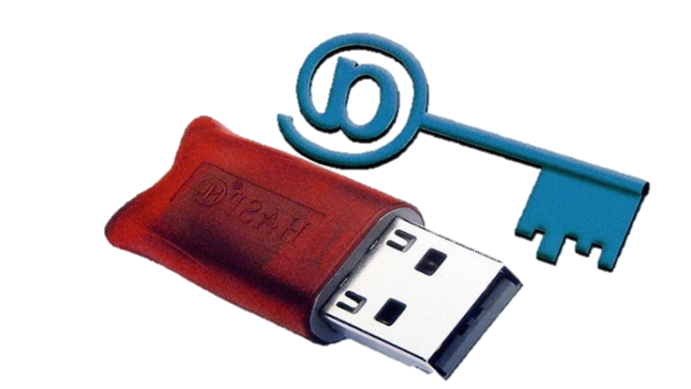

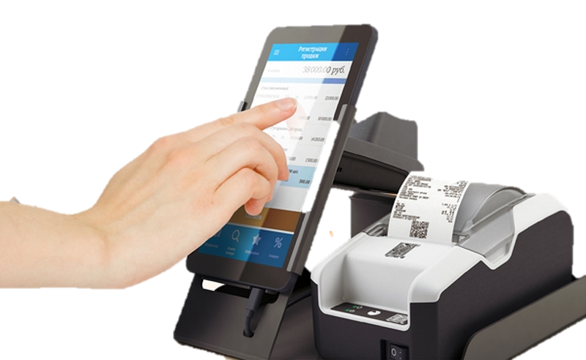

МЕЖРАЙОННАЯ ИФНС РОССИИ
№ 3 ПО ТВЕРСКОЙ ОБЛАСТИ

ДЛЯ РЕГИСТРАЦИИ ОНЛАЙН-КАССЫ В ЛИЧНОМ КАБИНЕТЕ ФНС РОССИИ НЕОБХОДИМА КВАЛИФИЦИРОВАННАЯ ЭЛЕКТРОННАЯ ПОДПИСЬ.
ПЕРЕЧЕНЬ УДОСТОВЕРЯЮЩИХ ЦЕНТРОВ, ВЫДАЮЩИХ СЕРТИФИКАТ КЛЮЧА ЭЛЕКТРОННОЙ ПОДПИСИ ДЛЯ ПОДКЛЮЧЕНИЯ К ЛИЧНОМУ КАБИНЕТУ

Федеральным законом от 3 июля 2016 года № 290-ФЗ внесены изменения в закон о применении контрольно-кассовой техники № 54-ФЗ. Закон вступил в силу с 15 июля прошлого года и предусматривает поэтапное применение онлайн-касс, обеспечивающих передачу информации в налоговые органы через оператора фискальных данных (ОФД).
С 1 февраля 2017 года ФНС России регистрирует только онлайн кассы. Получить карточку регистрации можно в Личном кабинете без визита в инспекцию или обратиться в любой налоговый орган.
Кабинет «ККТ» интегрирован в «Личный кабинет налогоплательщика юридического лица» и «Личный кабинет налогоплательщика индивидуального предпринимателя», размещенных на официальном сайте ФНС России www.nalog.ru. Полный функционал указанных сервисов предоставляется при их авторизации с помощью квалифицированного сертификата ключа проверки электронной подписи.
Квалифицированную электронную подпись можно получить в любом удостоверяющем центре, аккредитованном в Министерстве связи и массовых коммуникаций РФ. Перечень удостоверяющих центров доступен на официальном сайте данного министерства www.minsvyaz.ru в разделе «Аккредитация удостоверяющих центров». По г. Твери основными организациями по выдаче ЭП являются:
- ЗАО «ИРБИС» (г. Тверь, ул. Озерная, д. 16, кор. 1, пом. 1), тел. +7 (4822) 49-46-58, 60-36-71;
- ООО «Тверские КРИПТО-графические системы» (г. Тверь, ул. Новоторжская, д. 3), тел. +7 (4822) 35-73-62;
- ООО «Криптотелеком» (г. Тверь, Комсомольский проспект, д. 11, корп. 1), тел. +7 (4822) 509-509, 509-000;
- Государственное бюджетное учреждение Тверской области «Центр защиты информации» (г. Тверь, пр-т Победы, д. 53), тел. +7 (4822) 32-73-14.

На сайте налоговой службы в разделе «Новый порядок применения контрольно-кассовой техники» доступны видеоролики по данному вопросу, в том числе пошаговый обучающий видеоролик «Регистрация ККТ в ФНС, ОФД, настройка ККТ и печать первого чека».

Телефон 8 (800) 222-22-22
Телефоны: Вышний Волочек (48233) 5-15-14, 6-13-66, Бологое (48238) 2-22-62,
Удомля (48255) 5-55-98, 5-59-58, Фирово (48239) 3-11-65, Спирово (48276) 2-10-80 www.r69.nalog.ru

Телефоны: Вышний Волочек (48233) 5-15-14, 6-13-66, Бологое (48238) 2-22-62,
Удомля (48255) 5-55-98, 5-59-58, Фирово (48239) 3-11-65, Спирово (
www.nalog.ru/rn

